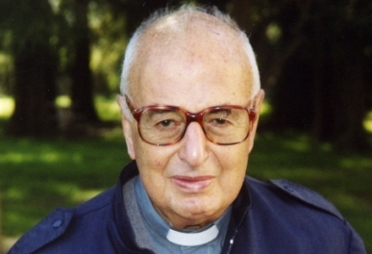
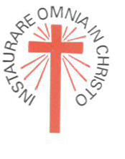
P. JOSE’ BALDUSSI

Padre JOSÉ OSCAR BALDUSSI è morto il 17 settembre, a Claypole. Nato a Buenos Aires il 21 gennaio 1923, aveva 90 anni di età, 55 di professione e 61 di sacerdozio.
Entrò in Congregazione il 9 novembre 1956, a 33 anni, già sacerdote, essendo stato ordinato il 2 dicembre 1951, al seminario di Villa Devoto dell'arcidiocesi di Buenos Aires. Fatto il suo anno di Noviziato a Claypole, professò l'8 dicembre 1957.
Fu Padre maestro dei novizi a più riprese: 1964-1967, 1971-1977, 1989-1997, 2001-2005; fu formatore e direttore dei chierici a San Miguel dal 1977 al 1989; fu per molti anni consigliere e vicario provinciale, anche superiore provinciale dal 1967 al 1970. Dal 2006, si trovava al Piccolo Cottolengo di Claypole, sempre disponibile agli impegni pastorali nella parrocchia e nelle sue Cappelle periferiche.
Padre Baldussi da molti anni era il "padre spirituale" della Congregazione in Argentina, una specie di canonico Perduca, ricercato confessore e consigliere di anime. Discreto, positivo, di molta pietà e devozione. Conservo di lui un ricordo bello, di stima e di affetto per la sua persona e per la sua totale dedizione alle anime: di novizi, di chierici, di confratelli, di suore, di disabili e di persone semplici e povere del "barrio" di Claypole cui si dedicava con entusiasmo e sacrificio. Aveva alcune convinzioni umane e religiose ferme e poi era molto aperto e comprensivo con tutti. Ha vissuto per la Congregazione e godeva di ogni suo bene. Ad ogni incontro con lui, mi faceva fare il giro del mondo della Congregazione con le sue domande.
Mi piace ricordare P. Baldussi con alcuni tratti di personalità descritti nel 1960 da Padre Pablo Bussolini, suo superiore, in vista della professione perpetua. "Sereno, buono, aperto. Generoso, più preoccupato delle necessità del prossimo che di se stesso. Ama i lavori umili, l'apostolato intimo e quello che non è appariscente. Disponibile sempre e a tutti; lavoratore, mortificato, non si lamenta mai delle incomodità e delle fatiche. E' un elemento molto prezioso per la Congregazione". Quanti l'abbiamo conosciuto, possiamo testimoniare che queste caratteristiche le ha vissute fino agli ultimi giorni.
Ringraziamo il Signore per questo Confratello, dono prezioso del Signore alla Congregazione. Requiescat in pace!
Don Flavio Peloso

